ПОЯСНИТЕЛЬНАЯ ЗАПИСКА
к проекту решения Совета депутатов городского поселения Лянтор
«О внесении изменений и дополнений в Правила землепользования и застройки городского поселения Лянтор»

Комиссией по землепользованию и застройки городского поселения Лянтор рассмотрено предложение по внесению изменений в Правила землепользования и застройки городского поселения Лянтор (далее – Правила), утвержденными решением Совета депутатов городского поселения Лянтор от 29.08.2013 № 320, в соответствии со статьями 31, 32, 33 Градостроительного кодекса Российской Федерации, Федеральным законом от 06.10.2003 № 131-ФЗ «Об общих принципах организации местного самоуправления в Российской Федерации», постановлением Главы городского поселения Лянтор о назначении публичных слушаний от 04.05.2016 № 26,
11 июля 2016 года проведены публичные слушания.
Данное изменение в Правила предлагается по заявлению физического лица и рассмотрено на комиссии по землепользованию и застройки городского поселения Лянтор в соответствии с действующим законодательством.

Начальник отдела архитектуры
и градостроительства Е. М. Толстых

РЕШЕНИЕ – ПРОЕКТ

О внесении изменений и дополнений
в Правила землепользования и застройки
городского поселения Лянтор

В соответствии со статьёй 33 Градостроительного кодекса Российской Федерации, Уставом городского поселения Лянтор, учитывая результаты публичных слушаний, заключение комиссии по землепользованию и застройке городского поселения Лянтор внести изменения в Правила землепользования и застройки городского поселения Лянтор, утвержденные решением Совета депутатов городского поселения Лянтор от 29.08.2013 № 320 (далее – Правила), Совет депутатов городского поселения Лянтор решил:
1. В Части II «Карта градостроительного зонирования. Карта зон с особыми условиями использования территории М 1:5000» (далее – Карта) Правил, фрагмент Карты территории восточной части города Лянтора изложить в редакции согласно приложению к настоящему решению.
2. Опубликовать настоящее решение в газете «Лянторская газета» и разместить на официальном сайте Администрации городского поселения Лянтор.
3. Настоящее решение вступает в силу после его официального опубликования.

Председатель Совета депутатов Глава города Лянтора
городского поселения Лянтор
____________Е. В. Чернышов __________С. А. Махиня

Подготовил:
начальник отдела архитектуры
и градостроительства Е. М. Толстых
«____»_______ 2016 года
Тел.24001(142)

№  п/  п. | Наименование службы | Должность | Ф.И.О.  подпись | Дата визирования
 |  |  |  | дата вх. | дата исх.
1 | 2 | 3 | 4 | 5 | 6
1. | Управление по организации деятельности Администрации | начальник управления | Н. Н. Бахарева
2. | Управление градостроительства, имущественных и земельных отношений | начальник управления | С. Г. Абдурагимов
3. | Юридический отдел | начальник отдела | В. А. Мунтян
4. | Антикоррупционная экспертиза | начальник отдела | В. А. Мунтян

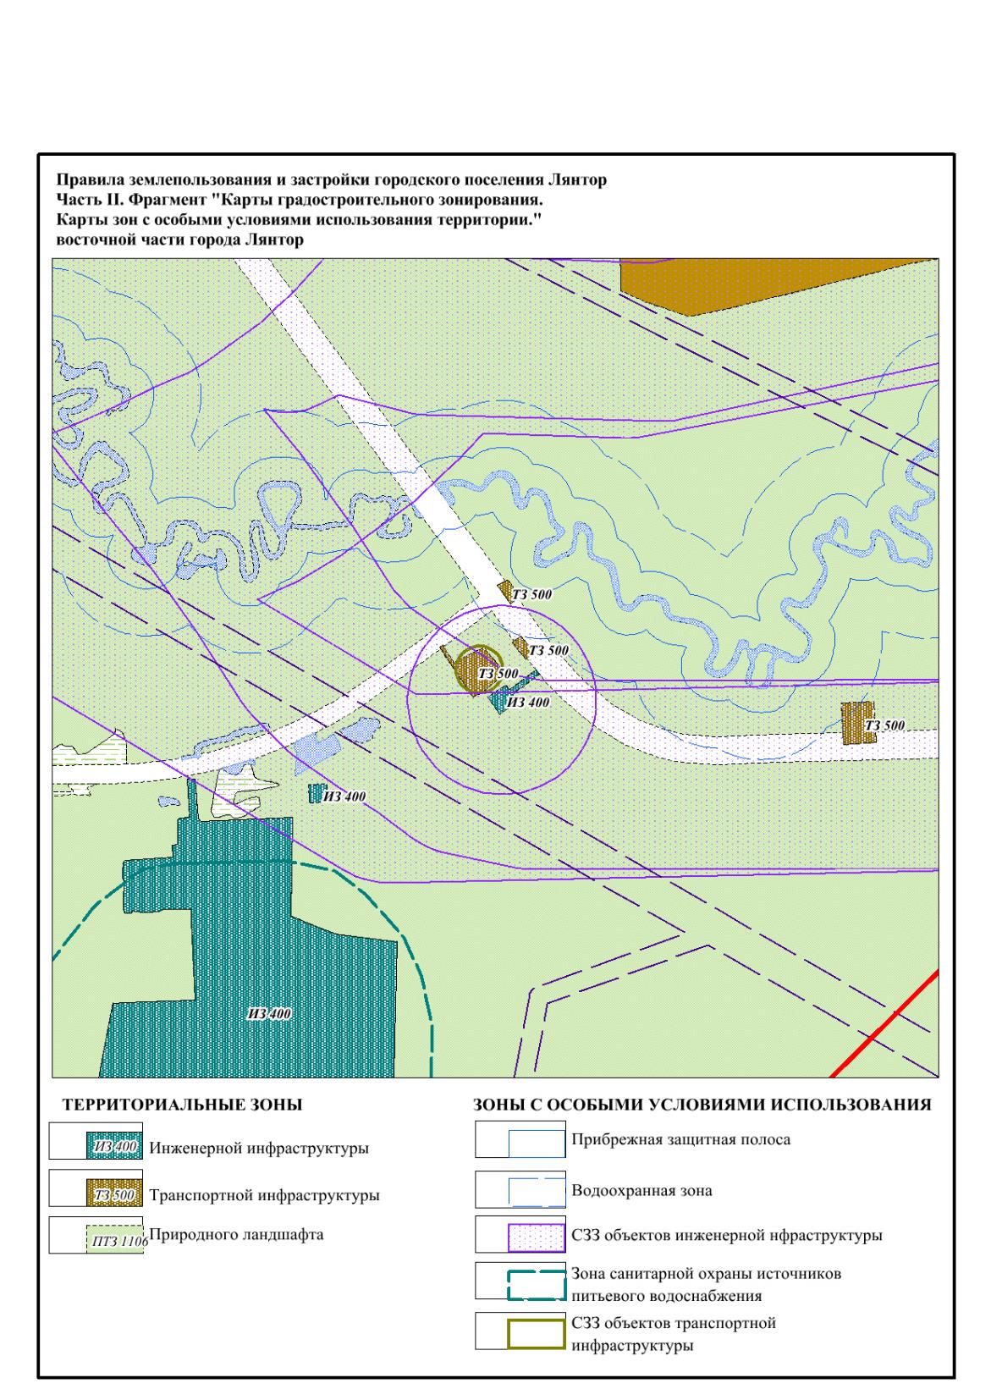
Приложение
к решению Совета депутатов
городского поселения Лянтор
от «_____» _______ 2016 года № ____

